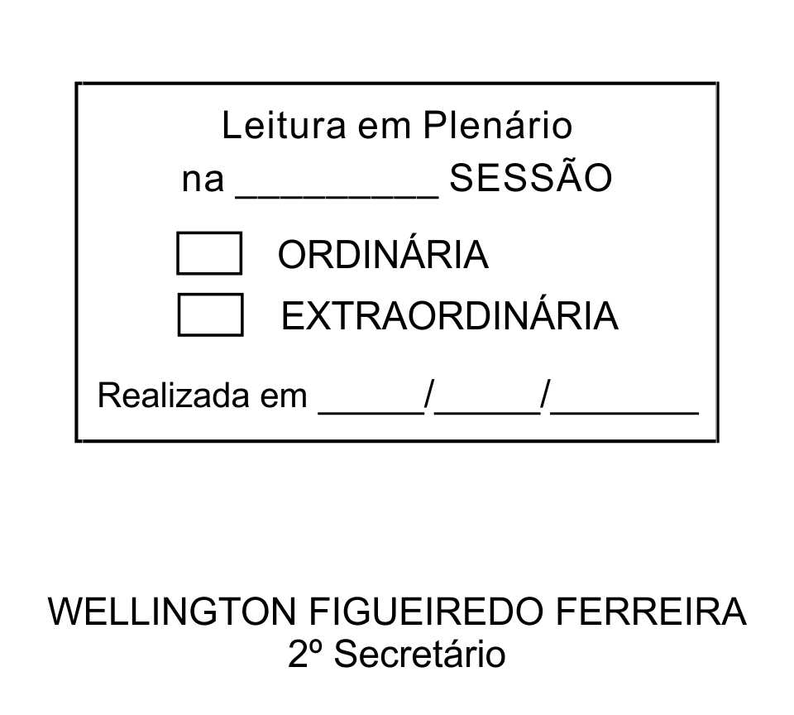
MOÇÃO Nº 25/2013

De Pesar pelo falecimento do estimado Senhor João Batista Guedes.

Excelentíssimo Senhor Presidente,

Faleceu em 28 de Janeiro de 2013, o estimado Senhor JOÃO BATISTA GUEDES.

Sabemos ser incomensurável a dor de seus familiares e inúmeros amigos, mas entendemos que a solidariedade humana é um dos poucos meios de amenizar esse difícil momento.

Posto isto, o Vereador ADENILSON CORREIA, solidariza-se com a família e REQUER ao Egrégio Plenário para que faça constar na Ata da presente Sessão, Moção de Pesar pelo falecimento do Senhor JOÃO BATISTA GUEDES.

Que da presente seja dada ciência à família enlutada.

Sala das Sessões “Dr. Júlio Arantes de Freitas”, 29 de janeiro de 2013.

ADENILSON CORREIA
(Mestre Kalunga)
2º Vice-Presidente
Vereador

Endereço: Rodovia Raposo Tavares, Km 51,5 , Taipas de Pedra

PROTOCOLO Nº CETSR 29/01/2013 - 08:36:34 00687/2013

